LAPORAN

PRAKTIKUM STATISTIKA

PERTEMUAN KE-2



Di Susun Oleh :

**Rendra Eka Herlambang**

**175410028**

LABORATORIUM TERPADU

SEKOLAH TINGGI MANAJEMEN INFORMATIKA DAN KOMPUTER AKAKOM YOGYAKARTA

2017

**PENYAJIAN DATA DALAM TABEL**

Tujuan

1. Agar Mahasiswa dapat Menyajikan dalam bentuk tabel.

2. Agar Mahasiwa dapat menyajikan tabel tabulasi silang.

3. Agar Mahasiswa dapat menyajikan data crosstab data kualitatif,khususnya berskala nominal.

4. Agar Mahasiswa lebih memahmi bentuk tabel (case summaries dan costom table).

**Pembahasan Listing**

1.Menyajian data dengan table case summaries

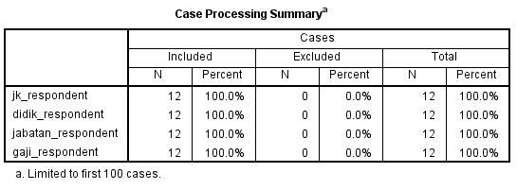

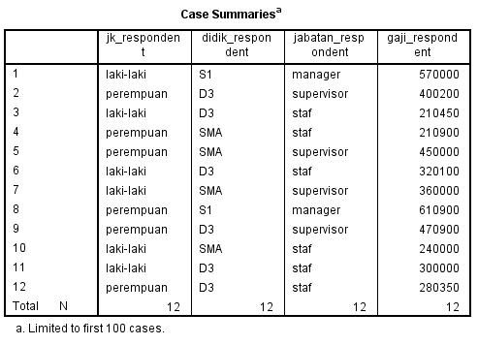

***Pembahasan***

**Case prossesing Summary**

N= jumlah data yg di inputkan berjumlah 12. terdiri dari jk_respondent,didik respondent,jabatan_respondent dan gaji_respondent.

Percent 100% maka data yg di inputkan berhasil 100%

**Case summaries**

Jk_respondent value 1=laki-laki, 2=perempuan

Didik_respondent value 1=SMA,2=D3 dan 3=S1

Jabatan_respondent value 1=Staf,2=Supervisor dan 3= Manager

Tipe numeric

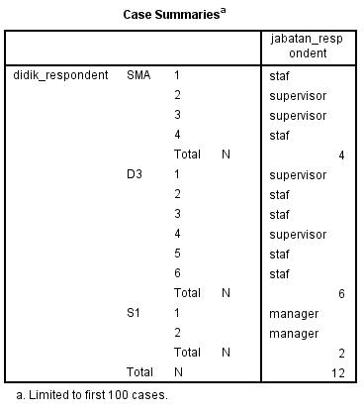

**Pembahasaan**

Case Summaries

Lulusan SMA terdapat 4 orang. jabatan : 2 orang sebagai staf dan 2 orang sebagai supervisor

Lulusan D3 terdapat 6 orang. Jabatan 2 orang sebagai supervisor dan 4 orang sebagai staf

Lulusan S1 terdapat 2 orang,jabatan sebagai manager semuanya.

Dengan N= jumlah 12 data

2. Menyajikan data dengan Costum table

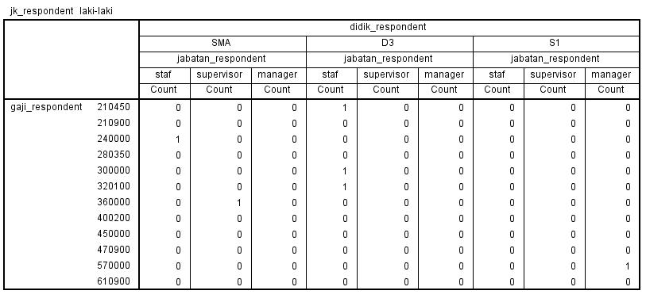

**Gaji respondent laki-laki**

D3 jabatan staf gajinya 210450

SMA jabatan staf gajinya 240000

D3 jabatan staf gajinya 300000

D3 jabatan staf gajinya 320100

SMA jabatan supervisor gajinya 360000

S1 jabatan manager gajinya 570000

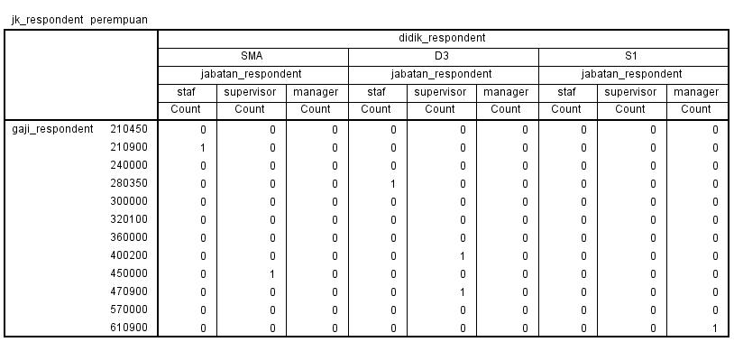

**Gaji respondent Perempuan**

SMA jabatan staf gajinya 210900

D3 jabatan staf gajinya 280350

D3 jabatan supervisor gajinya 400200

SMA jabatan supervisor gajinya 450000

D3 jabatan supervisor gajinya 470900

S1 jabatan manager gajinya 610900

3. Menyajikan data dalam tabulasi silang

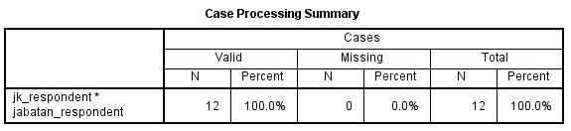

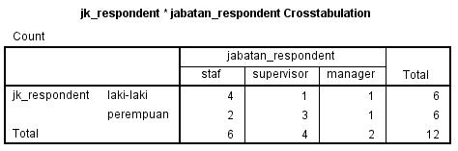

**Pembahasan**

**case processing summary**

N= 12 data yang berhasil di inputkan maka yang berhasil 11 data dan data sukses 100%

gender laki-laki berjumlah 6 dari staf=4,supervisor=1 dan manager=1

gender perempuan berjumlah 6 dari staf=2,supervisor=3 dan manager=1

jumlah staf=6

jumlah supervisor=4

manager=2

**TUGAS**

**1.Data Tabel case summaries**

***Menampilkan data variabel pendidikan berdasarkan gruping variabel kerja***

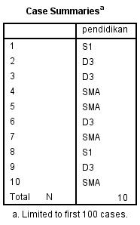case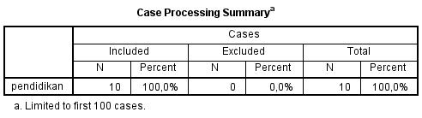

Case processing summary

N =jumlah datanya 10 jadi data yang sukses masuk 10 data

Case summaries

Value 1=SMA 2=D3 3=S1

**2. Costum tabel**

***Menampilkan data variabel hasil dan gruping variabel kerja dan gender dan informasi di pisahkan menurut variabel didik***

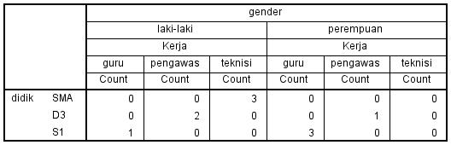

pembahasan

Gender 1=laki-laki dan 2=perempuan

**Laki-laki**

Guru laki-laki berjumlah 1

Pengawas laki-laki berjumlah 2

Teknisi laki-laki berjumlah 3

**Perempuan**

Guru perempuan berjumlah 3

Pengawas perempuan berjumlah 1

Teknisi perempuan berjumlah 0

Didik 1=SMA,2=D3 dan 3=S1

**3. Crosstab**

**Menampilkan data crosstab varibel gender dan didik**

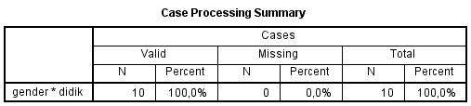

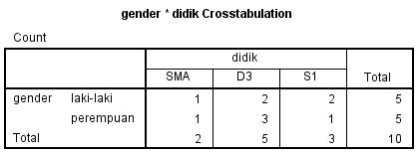

**Pembahasan**

**case processing summary**

N= 10 data yang berhasil di inputkan maka yang berhasil 10 data dan data sukses 100%

gender laki-laki berjumlah 5 dari SMA=1,D3=2 dan S1=2

gender perempuan berjumlah 5 dari SMA=1,D3=3 dan S1=1

**Kesimpulan**

Penyajian data dalam bentuk tabel berupa case summaries dan costum table.bentuk tabel tersebut dapat menyajikan dalam tabel dengan nilai static (cunt,maximum,minimum,sum,median dan lainnya.dan mahasiswa lebih memahami menyajikan tabel tabulasi silang untuk menghitung frekuensi dan presentase dua atau lebih variabel sekaligus,dan menyajikan data crosstab adalah data kualitatif,khususnya berskala nominal.